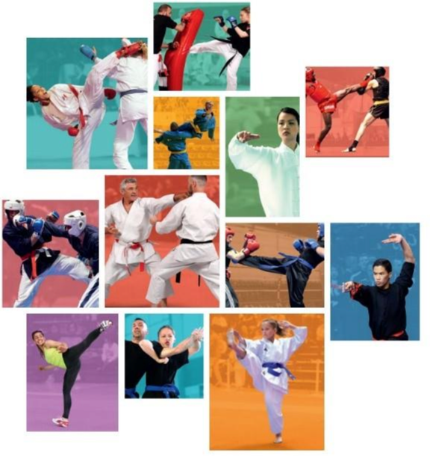
Comité Départemental de Karaté et Disciplines Associées Haute Corse
CDKDA 2B
Complexe Sportif Paul Natali - Route de la Gare - Lieu-dit Licciarella, - 20290 Borgo
Tel : 06 09 37 17 18 - 06 14 25 79 28 – Mail : cdkda2b@gmail.com

RESPONSABLE DEPARTEMENTAL DES FORMATIONS

Appel à candidature pour le poste de :

RESPONSABLE DEPARTEMENTAL DES FORMATIONS

Le Comité Départemental de karaté et disciplines associées Haute-Corse lance un appel à candidature pour recruter son responsable départemental des formations.

Ce poste important devra être pourvu par un candidat qui respectera les conditions énoncées dans la fiche jointe, extraite des directives techniques nationales.

Cette même fiche présente également les missions confiées au futur Responsable départemental des formations.

Au-delà du contenu de cette fiche de présentation, il s’agit de recruter le candidat qui présentera les meilleures garanties pour mettre en œuvre, dans les meilleures conditions, la politique de développement, décidées par les instances fédérales.

Il est important en effet que cette politique fédérale soit déployée de manière homogène dans l’ensemble de nos territoires.

Pédagogue, caractérisé par un réel esprit d’ouverture, apte à éviter les conflits ou à leur apporter des solutions, il saura agir avec conviction et diplomatie.

Les candidats doivent transmettre au président du comité départemental leur lettre de candidature, accompagnée d’un CV à l’adresse mail du comité : cdkda2b@gmail.com avant le 15 Septembre 2022.

Comité Départemental de Karaté et Disciplines Associées Haute Corse
CDKDA 2B
Complexe Sportif Paul Natali - Route de la Gare - Lieu-dit Licciarella, - 20290 Borgo
Tel : 06 09 37 17 18 - 06 14 25 79 28 – Mail : cdkda2b@gmail.com

RESPONSABLE DEPARTEMENTAL DES FORMATIONS

1 Nomination

Le DTD propose au DTN la nomination du responsable départemental des formations.
Le DTN nomme le responsable départemental des formations.

Le responsable départemental des formations est licencié à la fédération. Il est titulaire au minimum
du DEJEPS, du BEES 1er degré, ou du CQP. A défaut, le titulaire du DIF s’engagera à s’inscrire au plus
tôt dans une formation de niveau supérieur.

Le responsable départemental des formations est placé sous l’autorité technique du DTN. Son activité
est coordonnée par le DTD au sein de l’ETD, dans le cadre de la mise en œuvre du projet fédéral
dans le domaine des formations et des objectifs du comité départemental.

Le DTN peut mettre fin à la mission du responsable départemental des formations de sa propre
initiative, ou à la demande motivée du DTD.

2 Rôle et missions

Le responsable départemental des formations accomplit ses missions en liaison avec le DTD.

Il assure la planification des sessions de formation, en assure la promotion et organise lui-même :

les formations préparant au Diplôme d’Animateur Fédéral (DAF) ;
les formations préparant à l’Attestation Fédérale d’Assistant (AFA)
les formations préparant au Diplôme d’Instructeur Fédéral (DIF).
Le cas échéant, il peut se faire assister par un second formateur également compétent.

Il procède à l’évaluation finale de ces formations.
Il transmet, dans les meilleurs délais, par l’intermédiaire du secrétariat du comité départemental,
les résultats à la direction technique nationale.

Le responsable départemental des formations encourage les titulaires du DAF à s’inscrire aux
formations du DIF.

Pour remplir ses missions, le responsable départemental des formations dispose des moyens
administratifs et financiers qui sont mis à sa disposition par le comité départemental.

Il présente à la fin de chaque saison sportive au DTN et au DTD, le rapport général de ses activités
et le cas échéant les difficultés rencontrées dans l’accomplissement de ses missions.

Dans certaines circonstances et après accord du DTN, deux comités départementaux peuvent
mutualiser leurs moyens pour mettre en œuvre conjointement le programme départemental de
formation de l’AFA, du DAF et du DIF.

Comité Départemental de Karaté et Disciplines Associées Haute Corse
CDKDA 2B
Complexe Sportif Paul Natali - Route de la Gare - Lieu-dit Licciarella, - 20290 Borgo
Tel : 06 09 37 17 18 - 06 14 25 79 28 – Mail : cdkda2b@gmail.com

CANDIDATURE AU POSTE DE RESPONSABLE DES FORMATIONS

Nom : ............................................................................... Prénom : ................................................................

Date de naissance : ...............................................

Sexe : F ☐
M ☐

Club : ........................................................................................................................................................................

N° de licence :............................................................

Grade : .............................................................................

Diplôme d’enseignant : .............................................................................................................................

Diplômes sportifs : .........................................................................................................................................

Fonctions déjà occupées en tant que membre d’un bureau exécutif ou d’une

équipe technique :

............................................................................................................... du ............................ au ............................

............................................................................................................... du ............................ au ............................

............................................................................................................... du ............................ au ............................

............................................................................................................... du ............................ au ............................

............................................................................................................... du ............................ au ............................

............................................................................................................... du ............................ au ............................

............................................................................................................... du ............................ au ............................

............................................................................................................... du ............................ au ............................

Motivations :

......................................................................................................................................................................................

......................................................................................................................................................................................

......................................................................................................................................................................................

......................................................................................................................................................................................

......................................................................................................................................................................................

......................................................................................................................................................................................

......................................................................................................................................................................................

......................................................................................................................................................................................

......................................................................................................................................................................................

......................................................................................................................................................................................

